- Беседы с детьми о правилах пожарной безопасности.
В группах среднего и младшего возраста прошли беседы с воспитанниками по пожарной безопасности, на которых дети были ознакомлены с правилами безопасного поведения дома с «опасными» предметами, правилами поведения при возникновении пожара.
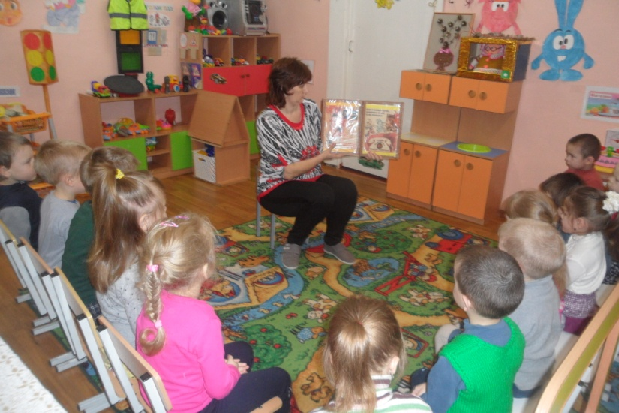
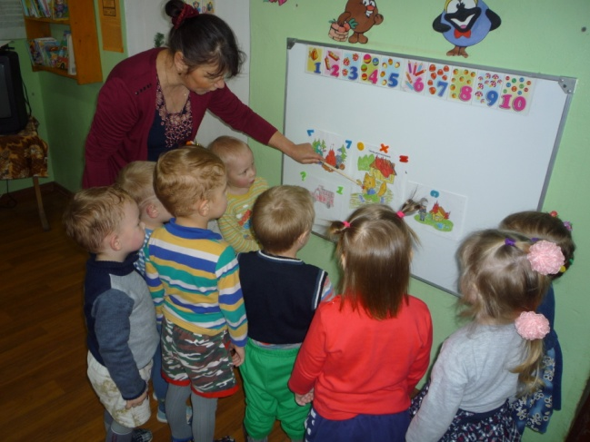

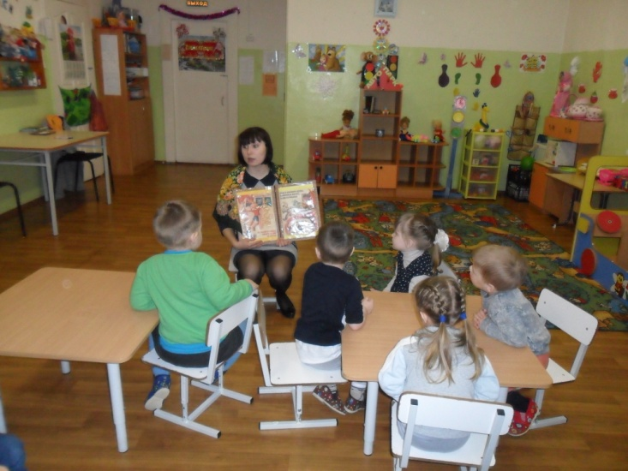
В подготовительной группе прошла практическая беседа по технике пожарной безопасности в новогодние праздники. Для того, чтобы эти дни не были омрачены бедой, внимание воспитанников было обращено на соблюдение мер пожарной безопасности, которые очень просты:
- Ёлка устанавливается на устойчивой подставке, подальше от отопительных приборов.
- Для освещения елки необходимо использовать только исправные электрические гирлянды заводского изготовления.
Ребята узнали, что запрещается:
- украшать елку свечами, ватой, игрушками из бумаги и целлулоида;
- зажигать на елке и возле нее свечи, бенгальские огни, пользоваться хлопушками.
Узнали правила пользования огнетушителем.
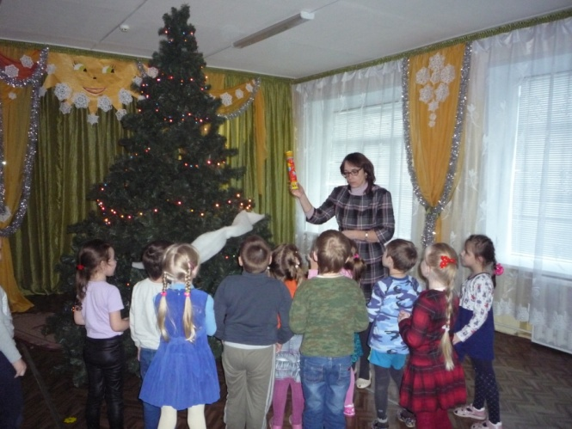

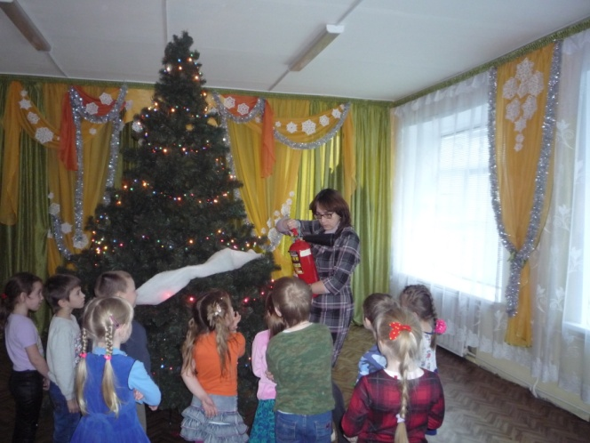

- Практическое занятие «Что делать, если пожар?»
В старшей группе дети учились на практике звонить по 01, а так же вести себя правильно при возникновении опасности.
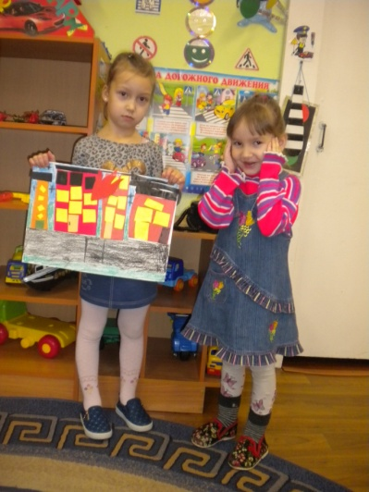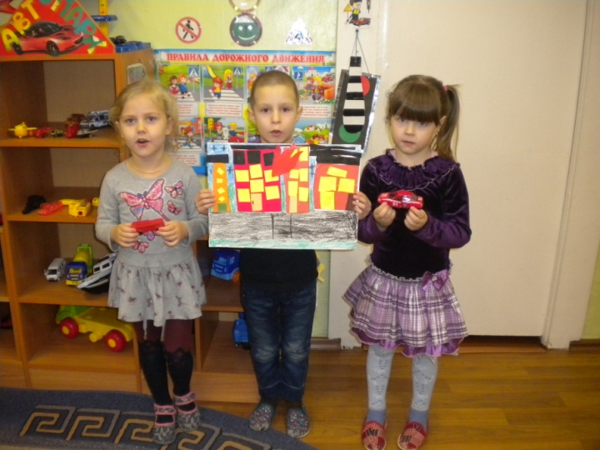

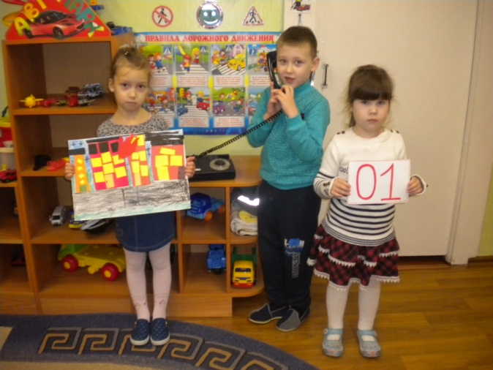

- Проведение противопожарных инструктажей с персоналом учреждения.

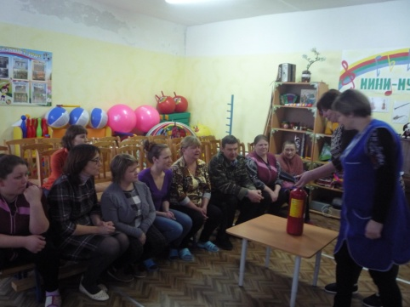

- Размещение на сайте учреждения памяток для родителей на противопожарную тематику.
На сайте учреждения в разделе «Для вас, родители!» размещена информация о соблюдении правил пожарной безопасности.

